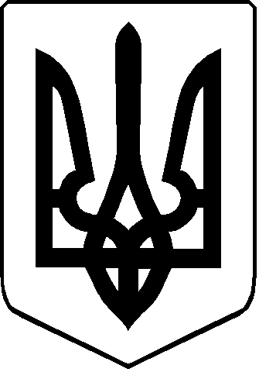

СТАРОВИЖІВСЬКА СЕЛИЩНА РАДА

**КОВЕЛЬСЬКОГО РАЙОНУ ВОЛИНСЬКОЇ ОБЛАСТІ**

**РОЗПОРЯДЖЕННЯ**

## 

01 жовтня 2021 року смт Стара Вижівка №219

Про утворення комісії по прийому- передачі майна від Старовижівського районного центру соціальних служб для сім’ї, дітей та молоді до Старовижівської селищної ради

Відповідно до пункту 20 частини 4 статті 42, статті 60 Закону України «Про місцеве самоврядування в Україні», рішення селищної ради №12/16 від 08 вересня 2021 року «Про прийняття майна до комунальної власності Старовижівської селищної ради»,

1. Утворити комісію по прийманню-передачі рухомого та нерухомого майна від Старовижівського районного центру соціальних служб для сім’ї, дітей та молоді до Старовижівської селищної ради у наступному складі:

голова комісії – Кудацький Юрій Леонтійович – заступник селищного голови з питань діяльності виконавчих органів ;

члени комісії:

Яриніч Валентина Панасівна -начальник гуманітарного відділу;

Марчук Андрій Петрович – начальник відділу організаційно правового забезпечення ;

Романюк Ірина Вікторівна - спеціаліст І категорії відділу економічного розвитку комунального майна та господарського забезпечення;

Євтушик Оксана Вікторівна – спеціаліст ІІ категорії відділу бухгалтерського обліку, звітності;

Муравчук Петро Петрович -голова ліквідаційної комісії з припинення Старовижівського районного центру соціальних служб для сім’ї, дітей та молоді.

2. Комісії, зазначеній у пункті 1 цього розпорядження провести необхідні заходи по прийманню-передачі рухомого та нерухомого майна, у відповідності до вимог чинного законодавства зі складанням акту приймання - передачі.

3.Акт приймання - передачі подати селищному голові на затвердження.

4. Контроль за виконанням цього розпорядження залишаю за собою.

Селищний голова Василь КАМІНСЬКИЙ

Ірина Романюк